**Judul : Aplikasi Mobile Scale**

Anggota :

* 4312211073 Yupiter Andrian ( Ketua )
* 4312211085 Hendra Riyanto Pardosi ( Anggota )
* 4312211086 Sofyan Fahro Munawar ( Anggota )
* 4312211088 Cindy Putri Patricia ( Anggota )
* 4312211090 Rona Martha Elena ( Anggota )

Kelas : TRM 4C MALAM

Manpro :Agung Riyadi, S.Si.M.Kom

**MANUAL BOOK**

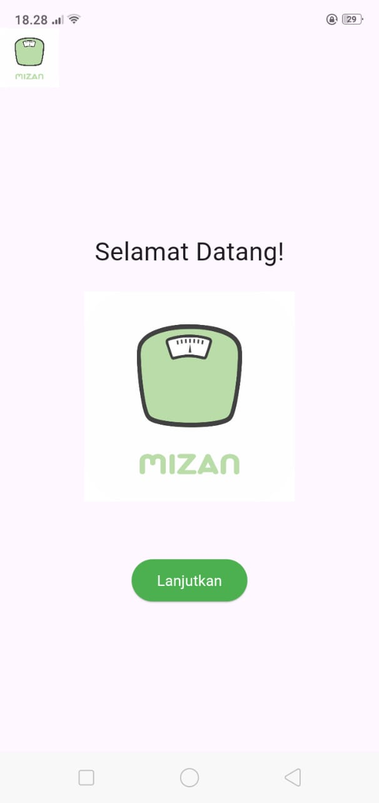

Daftar Isi

**Daftar Isi2**

**Spesifikasi Teknis Aplikasi 3**

1. Desain Arsitektur3
2. Pengembangan Kode3
3. Keamananan3
4. Database3
5. IOT3

**Tutorial Aplikasi GIGGLEBOO 2**

1. Keseluruhan Fitur 5
2. Cara Penggunaan Fitur Aplikasi5
3. **TENTANG MIZAN**

MIZAN adalah aplikasi Mobile Scale merupakan program yang diinstal pada smartphone atau tablet untuk menimbang berbagai benda, seperti buah-buahan, bumbu-bumbu, dan lain-lain, dengan berat maksimal 10 kg. Nama "Mizan" memiliki beberapa arti dalam bahasa Arab, antara lain keseimbangan, timbangan dan keadilan.

Simbol ‘timbangan’ menunjukkan fungsi aplikasi untuk menimbang barang. Skala ini mempunyai dua sisi yang melambangkan keseimbangan dan ketelitian dalam pengukuran. Tiga garis lengkung yang menyerupai ‘mangkuk’ melambangkan berbagai jenis bahan yang dapat ditimbang dengan aplikasi ini, seperti buah-buahan, daging, dan sayur.

Warna hijau pada logo umumnya diasosiasikan dengan alam, kesegaran, dan kesehatan. Hal ini dapat diartikan bahwa aplikasi mendukung gaya hidup sehat dengan membantu pengguna mengukur bahan-bahan dengan tepat.

1. **B. SPESIFIKASI TEKNIS APLIKASI**

**a) Desain Arsitektur**

* **Platform**: Aplikasi Mobile (Android), Aplikasi Web
* **Arsitektur**: Client-Server
* **Komponen Utama**:
  + **Frontend**: Aplikasi mobile (iOS dan Android), Aplikasi Web
  + **Backend**: Server aplikasi (API), Server media streaming
  + **Database**: Firebase

**b) Bahasa Pemrograman**

* **Bahasa Pemrograman**: Untuk aplikasi Android menggunakan Kotlin, sedangkan untuk aplikasi web menggunakan JavaScript (Node.js untuk backend).
* **Framework**:
  + Android: Menggunakan Kotlin dengan framework Android SDK.
  + Web: Menggunakan JavaScript dengan framework React untuk frontend dan Express.js untuk backend.

**c) Database**

* **Database**: Firebase Realtime Database untuk penyimpanan data aplikasi.

**d) Keamanan**

* **Keamanan**: Implementasi HTTPS untuk enkripsi data antara client dan server. Autentikasi pengguna menggunakan Firebase Authentication untuk keamanan yang lebih baik.

**e) Pengujian**

* **Pengujian**: Meliputi pengujian fungsional, integrasi, dan uji kinerja untuk memastikan stabilitas dan keandalan aplikasi.

**f) Deployment**

* **Deployment**: Aplikasi Android akan di-deploy melalui Google Play Store. Aplikasi web akan di-deploy di server yang sesuai dengan persyaratan aplikasi.

**g) Pemeliharaan dan Dukungan**

* **Pemeliharaan dan Dukungan**: Menyediakan pemeliharaan rutin dan dukungan teknis kepada pengguna melalui sistem ticketing atau platform komunikasi yang telah ditetapkan.

**h) Kinerja dan Skalabilitas**

* **Kinerja dan Skalabilitas**: Mengoptimalkan kinerja aplikasi dan infrastruktur server untuk menangani lonjakan pengguna dan memastikan responsivitas yang baik.

**i) Dokumentasi**

* **Dokumentasi**: Menyediakan dokumentasi lengkap tentang pengembangan, instalasi, konfigurasi, dan penggunaan aplikasi untuk memudahkan pengembangan dan pemeliharaan selanjutnya.

**j) Implementasi**

* **Implementasi**: Tahap implementasi akan meliputi peluncuran aplikasi di pasar (marketplace) yang ditentukan serta pengaturan awal untuk penggunaan aplikasi secara luas.

**k) IoT**

* **IoT**: Integrasi dengan perangkat IoT untuk mendukung fitur-fitur cerdas seperti kontrol jarak jauh dan pengumpulan data sensor secara real-time.

1. **TUTORIAL APLIKASI MIZAN**
   1. Fitur-Fitur pada aplikasi Mizan :
      1. Weight scale

Weight scale adalah fitur yang berfungsi untuk menentukan berat benda yang kita timbang. Pada weight scale ini skalanya dibuat sampai 10 kg agar benda yang berat sekalipun bisa di hitung skalanya pada timbangan.

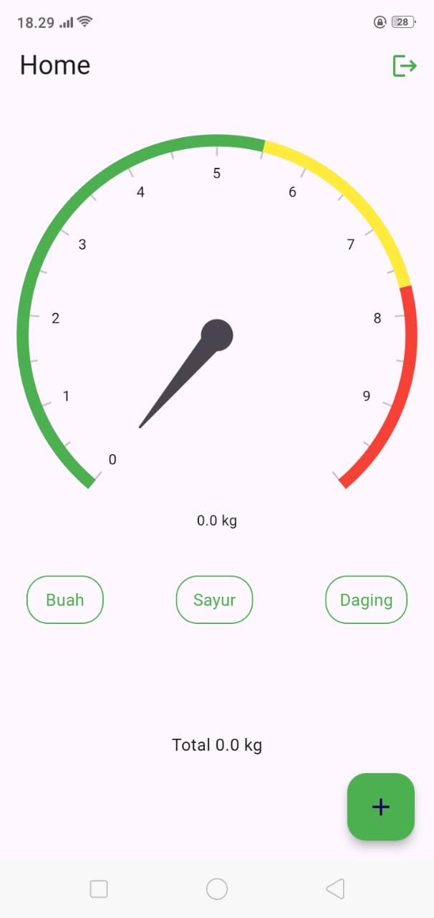

* + 1. Add Item

Add item merupakan sebuah fitur yang berfungsi untuk menambahkan history catatan benda yang sudah kita timbang beratnya. fitur ini juga bisa mengkategorikan benda yang kita timbang misalnya buah, daging, atau sayur.

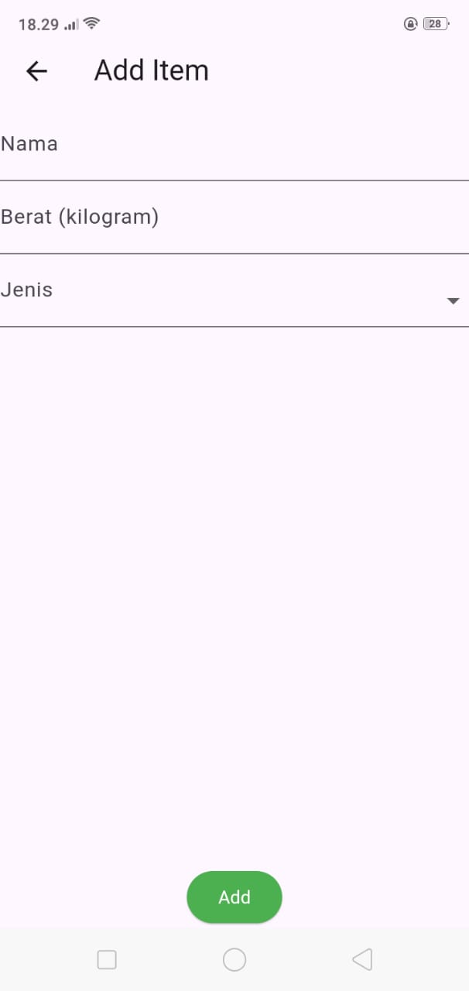

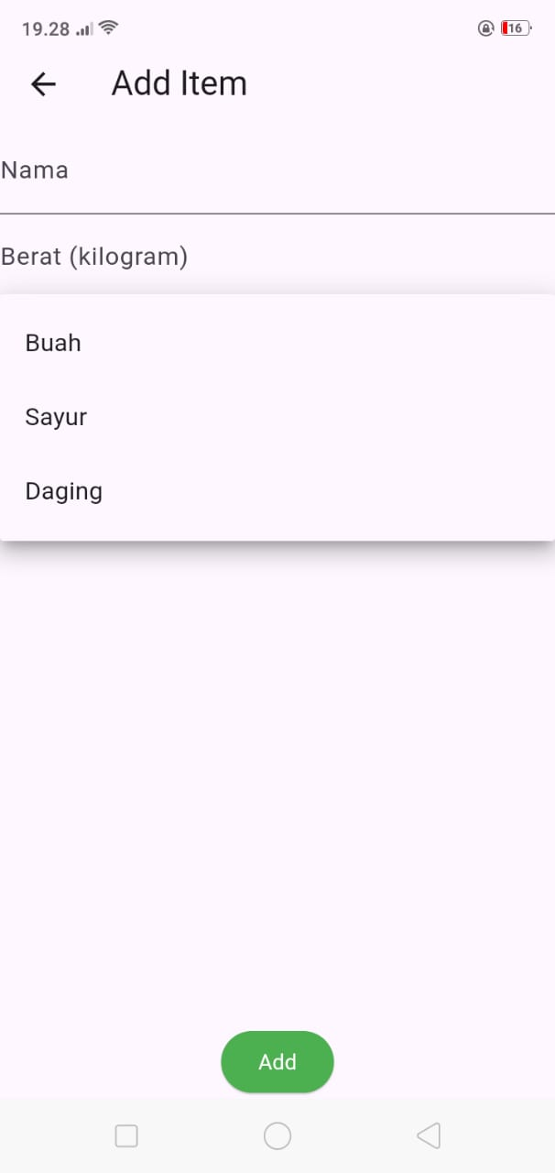

* + 1. History note

History note adalah fitur yang berfungsi untuk mempermudah pengguna melihat history benda yang sudah ditimbang sebelumnya.



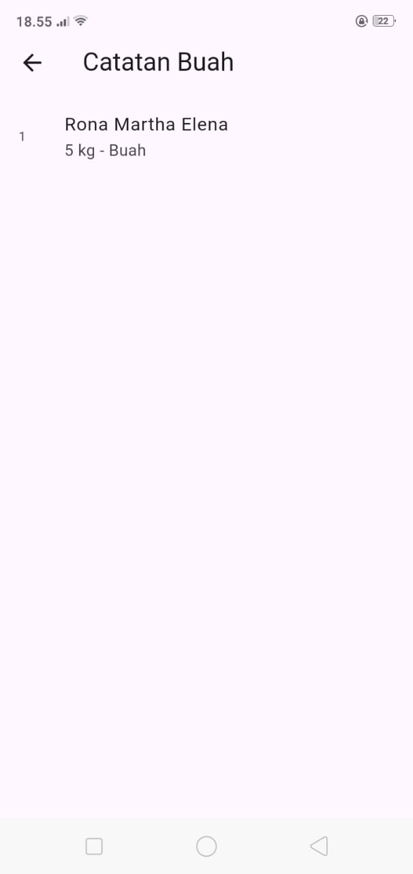

1. **Cara Pengguna Aplikasi**
2. Unduh aplikasi mobile scale di play store
3. Buka aplikasi di perangkat anda
4. Aktivasi sensor : pastikan perangkat terhubung ke sensor load cell melalui koneksi wifi
5. Kalibrasi : lakukan kalibrasi timbangan dengan menempatkan beban standart pada timbangan dan mengatur nol (ZERO POINT) serta skala berat yang sesuai
6. Penimbangan : letakkan objek yang ingin ditimbang diatas timbangan. Aplikasi akan menampilkan berat secara real time.
7. Catat data berat pada kolom add item, lalu masukkan nama, berat, dan jenisnya, setelah dissave data akan otomatis masuk.
8. Keluar dari aplikasi : setelah selesai, keluar dari aplikasi atau matikan perangkat timbangan.